МИНИСТЕРСТВО НАУКИ И ВЫСШЕГО ОБРАЗОВАНИЯ РОССИЙСКОЙ ФЕДЕРАЦИИ
Федеральное государственное автономное образовательное учреждение
высшего образования
«СЕВЕРО-КАВКАЗСКИЙ ФЕДЕРАЛЬНЫЙ УНИВЕРСИТЕТ»
Институт информационных технологий и кибербезопасности
Департамент цифровых роботехнических систем и электроники

Отчет к лабораторной работе № 10
Тема: Поведенческие паттерны: Наблюдатель
Дисциплина: «Паттерны проектирования»

Выполнил:
Студент группы ПИЖ-б-о-23-1 направление подготовки: Программная инженерия
Васильев Григорий Юрьевич

Проверил:
Ассистент ДЦРСИЭ
Потапов И.Р.

Ставрополь 2026
Цель работы: реализовать решение прикладной задачи «Расчёт стоимости поездки» с применением поведенческого паттерна проектирования «Наблюдатель» (Observer).
Исходный код тестируемого приложения:
https://github.com/Gregory7635/patterns/tree/main/lab10
Диаграмма классов:
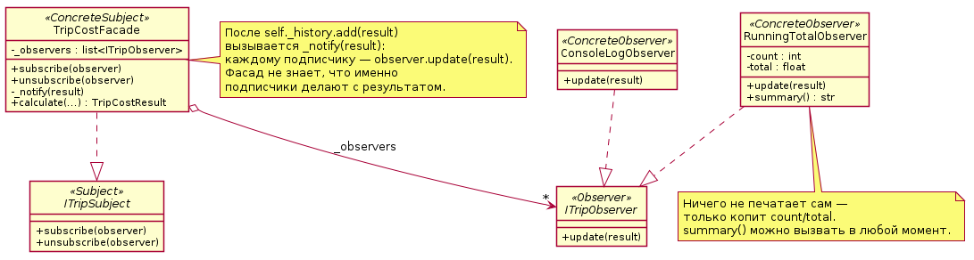
Рисунок 1 – Диаграмма классов
Реализация
Наблюдатель – поведенческий паттерн, который оповещает подписчиков об изменениях в состоянии другого объекта. Издатель (Subject) хранит список подписчиков (Observer) и ничего не знает о том, что именно они делают с уведомлением, — он лишь вызывает их общий метод update(). Подписчиков можно добавлять и убирать во время работы программы, не меняя код издателя.
Задача: TripCostFacade уже умеет добавлять каждый результат расчёта в историю (TripHistory, лабораторная работа 7), но раньше о новой поездке «узнавал» только тот, кто сам вызвал calculate(). Добавлен модуль observers.py с интерфейсами ITripObserver (update(result)) и ITripSubject (subscribe()/unsubscribe()), а также двумя конкретными наблюдателями: ConsoleLogObserver сразу печатает короткую строку о поездке, а RunningTotalObserver молча копит количество поездок и общую сумму, не печатая ничего сам — узнать итог можно, вызвав summary(). Сам TripCostFacade теперь реализует интерфейс ITripSubject: хранит список _observers и после добавления результата в историю вызывает приватный метод _notify(), который по очереди оповещает всех подписчиков. В cli.py оба наблюдателя подписываются один раз при старте программы, а в конце работы печатается итог RunningTotalObserver.summary().
Интерфейсы и конкретные наблюдатели (observers.py):
from abc import ABC, abstractmethod

class ITripObserver(ABC):
"""
Интерфейс наблюдателя (Observer).

Подписчик умеет только одно — получить готовый результат очередной
поездки через update(). Что именно он с этим результатом делает
(печатает лог, копит статистику, отправляет уведомление) — его личное
дело; издатель (TripCostFacade) об этом ничего не знает.
"""

@abstractmethod
def update(self, result) -> None:
...

class ITripSubject(ABC):
"""Интерфейс издателя (Subject): умеет подписывать и отписывать наблюдателей."""

@abstractmethod
def subscribe(self, observer: ITripObserver) -> None:
...

@abstractmethod
def unsubscribe(self, observer: ITripObserver) -> None:
...

class ConsoleLogObserver(ITripObserver):
"""Конкретный наблюдатель: печатает короткую запись о каждой поездке."""

def update(self, result) -> None:
print(f"[Наблюдатель] Новая поездка: {result.vehicle!r} -> "
f"{result.total_cost:.2f} {result.currency}")

class RunningTotalObserver(ITripObserver):
"""
Конкретный наблюдатель: молча копит количество поездок и общую сумму
по ним, ничего не печатая сам по себе — вывести итог можно вызвав
summary() в любой момент.
"""

def __init__(self):
self.count = 0
self.total = 0.0

def update(self, result) -> None:
self.count += 1
self.total += result.total_cost

def summary(self) -> str:
if self.count == 0:
return "Поездок ещё не было."
return f"Поездок: {self.count}, общая сумма по всем: {self.total:.2f}"

Фасад как издатель (trip_cost_facade.py):
def subscribe(self, observer: ITripObserver) -> None:
"""Подписать наблюдателя: он начнёт получать уведомления со следующей поездки."""
self._observers.append(observer)

def unsubscribe(self, observer: ITripObserver) -> None:
"""Отписать наблюдателя. Если его и не было в списке — ничего не произойдёт."""
if observer in self._observers:
self._observers.remove(observer)

def _notify(self, result) -> None:
for observer in self._observers:
observer.update(result)
Оповещение подписчиков сразу после пополнения истории:
# Каждый успешный расчёт (обычный и "похожий") попадает в историю
# автоматически — клиенту не нужно вызывать это отдельно.
self._history.add(result)
self._notify(result)
return result

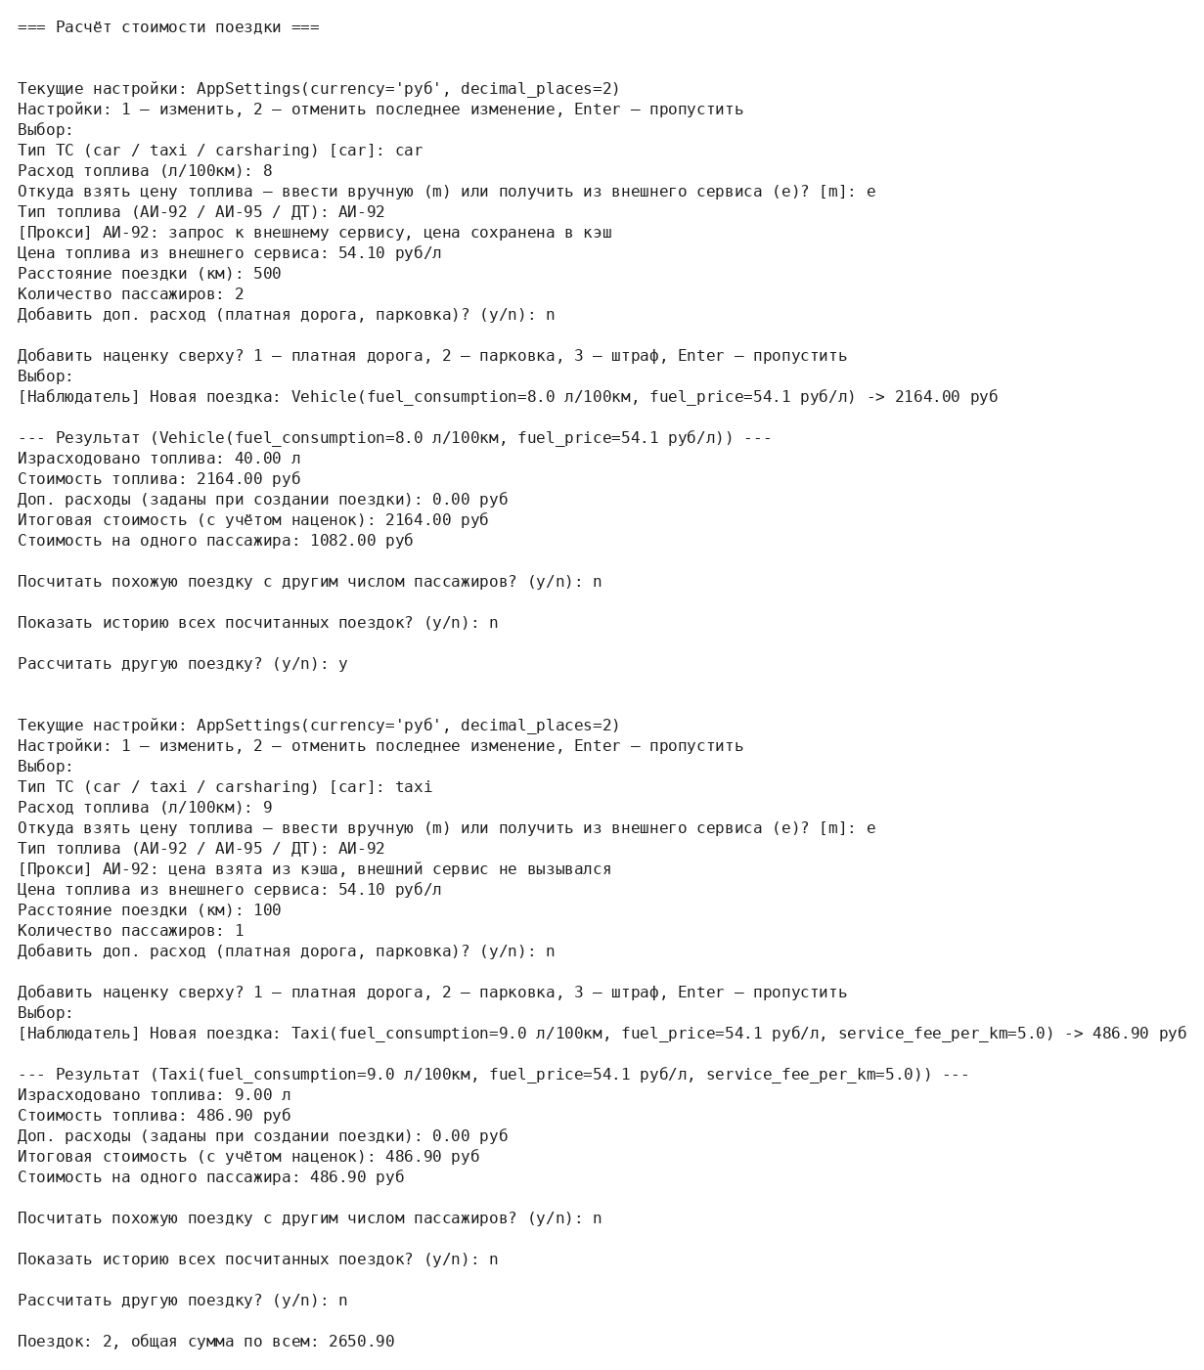
Рисунок 2 – демонстрация работы
Вывод: реализован паттерн «Наблюдатель» на примере уведомления о каждой новой поездке. Как видно на рисунке 2, перед печатью подробного результата в консоль попадает короткая строка от ConsoleLogObserver, а в самом конце работы программы выводится итог RunningTotalObserver — количество поездок и их общая сумма, посчитанные без единого изменения в TripCostFacade.calculate(). Подписчиков можно добавлять, убирать и заменять другими, не трогая код фасада и не изменяя код остальных подписчиков.

